Pourquoi Smovey?
Smovey a été conçu pour offrir un niveau accru de forme physique, de bonheur et de soulagement, en stimulant le corps et l'esprit de manière ludique et amusante, sans effort particulier.

Qu'est-ce que Smovey?

La vibration agit sur les méridiens de vos paumes en harmonisant le flux de Qi (énergie) dans tout le corps, procurant un effet de guérison exceptionnel tout en vous laissant relaxé et revitalisé.
Dès le premier élan, vous pouvez sentir l’effet positif du balancement et des vibrations - nous l’appelons l’effet Vibroswing. La vibration positive de smovey pénètre dans les méridiens à travers la paume de vos mains et harmonise le flux de Qi (énergie) à travers les 3 méridiens Yin et les 3 méridiens Yang, procurant un effet de guérison exceptionnel tout en travaillant. Normalement, il y a une stagnation du Qi due à une mauvaise posture pendant la journée.
Un Qi stagnant signifie un manque d'énergie, ce qui peut entraîner des douleurs musculaires, un engourdissement et une raideur des ligaments, des articulations et de la colonne vertébrale. Une utilisation excessive des articulations bloque également le flux de Qi, entraînant des problèmes tels qu'une épaule gelée, un syndrome du canal carpien, un coude de tennis et une tendinite. Selon la médecine traditionnelle chinoise et la réflexologie, les paumes des mains comprennent des points de pression spécifiques pour les organes internes du corps. Le rythme de la vibration smovey régule le flux du Qi et contribue à l'harmonie de tous les organes du corps.
Le système Smovey VIBROSWING est un système à anneau oscillant composé d’un tube en spirale, de quatre billes en acier et d’une poignée à éléments amortisseurs. Smovey est un produit de fitness dynamique qui ne ressemble à aucun autre. Il offre un entraînement dynamique du haut du corps qui vous permet de rester en forme, tout en vous aidant à brûler plus de calories et à stabiliser votre dos et votre colonne vertébrale. Chaque bague smovey pèse 1 lb et comprend quatre billes de métal qui passent librement dans les tubes en plastique creux.
En balançant les smoveyrings, les billes se déplacent à l’intérieur des anneaux, ce qui crée une résistance variable pouvant aller jusqu’à 10 lb. Elle est ajustée de manière dynamique en fonction de votre force et de votre condition. Le mouvement des balles crée également une vibration de 60Hz, qui est transmise à la paume de la main par les poignées des anneaux brillants.
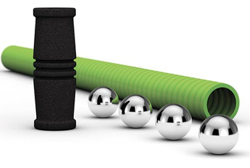
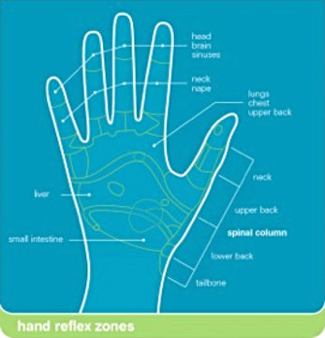

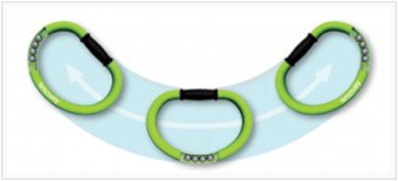

Comment ça marche?

Smovey est un système d'anneaux oscillants harmonieusement coordonnés avec une masse libre, qui accélère et ralentit de manière rythmique et proactive la masse de quatre billes d'acier lors du balancement des bras.
Les effets ainsi générés génèrent de nombreux stimuli sensoriels, moteurs et neuronaux des muscles, des tissus, des organes et des systèmes nerveux. Le massage des zones réflexes des paumes stimule les points d'énergie selon la médecine traditionnelle chinoise.
Les effets sur l'ensemble du système corporel peuvent varier, de la relaxation aux limites de performances, avec la force du mouvement. Ces attributs rendent smovey unique.

smoveyTCM:
à l'intérieur de la paume et sur le dos de la main sont des zones réflexes pour presque tous les organes et les glandes du corps. smovey stimule ces zones réflexes par de subtiles vibrations et a un effet très positif sur ces organes et glandes
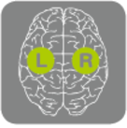
smoveyBRAIN:
notre cerveau est divisé en deux moitiés. La moitié droite contrôle les sentiments et les fantasmes. La moitié gauche gère la pensée critique et analytique, la parole et la communication. smovey active et coordonne les deux moitiés par le biais du mouvement et du développement bilatéraux.
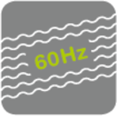
smoveyVIBRATION:
en raison de la construction des anneaux brillants, ils produisent une fréquence de 60 Hz. C'est la même fréquence qui se produit naturellement chez l'homme
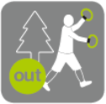
smoveyOUTDOOR:
C'est merveilleux d'être à l'extérieur et la couleur verte de Smovey va parfaitement à l'entraînement dans la nature. La couleur verte a également un effet positif sur nous en tant qu’organismes.
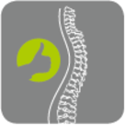
smoveyBALANCE:
Grâce à des exercices d'équilibre spécifiquement ciblés, vous pouvez affiner le lien tout au long de votre musculature et vaincre les mouvements brusques de votre vie quotidienne, ce qui aide à prévenir les chutes et les blessures!
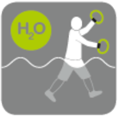
smoveyAQUA:
Cette nouvelle forme d'aqua-training pour tous les âges et groupes cibles améliore l'endurance, la force et la flexibilité, détend la colonne vertébrale, les articulations, les ligaments et les tendons. Et c'est amusant!
smoveyPOIDS:
le poids d'une unité smovey est, au repos, environ une livre. Les mouvements dynamiques créés par le balancement génèrent une force centrifuge qui augmente le poids jusqu'à environ 11 livres.
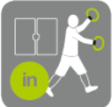
smoveyINDOOR:
Que ce soit en hiver ou par mauvais temps, à la maison ou au gymnase, la multifonctionnalité de Smovey en fait l'outil d'entraînement idéal pour une séance d'entraînement en intérieur.

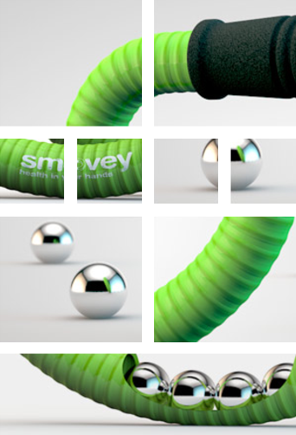

Smovey Effects

- Brûle les graisses. Smovey active 97% des muscles du corps.
- Vitalise plus de 100 millions de cellules dans le corps.
- Combat la cellulite. L'utilisation de smovey renforce et resserre les tissus qui causent la cellulite.
- Mobilise le système digestif.
- Accélère votre métabolisme.
- Détoxifie en massant et en soulageant le système lymphatique.
- Améliore le système immunitaire et le travail du thymus.
- Renforce le coeur et le système cardiovasculaire.
- Raffermit les bras, le ventre, les jambes et les fesses.
- Détend les muscles - desserre les tensions dans le cou, les épaules et le dos.
- Les os sont renforcés pour prévenir l'ostéoporose .
- Réduit les symptômes de maladies telles que la maladie de Parkinson, la sclérose en plaques (MS), la maladie d'Alzheimer et l'arthrose

Qui peut utiliser Smovey?
Toutes les personnes! smoveyRINGS convient à tous, jeunes et moins jeunes. Ils sont idéaux pour:
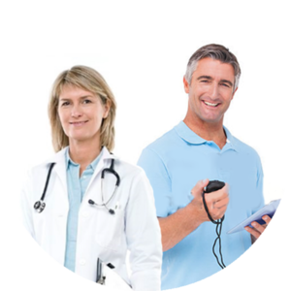
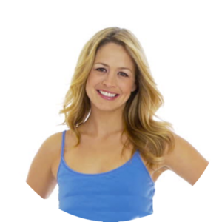
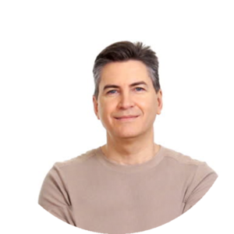
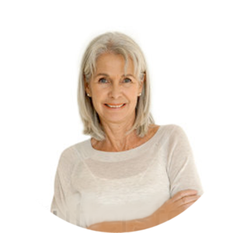
- Amateurs de fitness - Augmente l'efficacité de votre programme de fitness.
- Tous ceux qui aiment marcher - Profitez de la nature et entraînez votre corps en même temps.
- Perdre du poids - Les kilos commencent à tomber, avec beaucoup de plaisir en cours de route.
- Personnes âgées - Redonne mobilité, coordination et sécurité.
- Aqua Fitness - Exercices dans l'eau adaptés aux articulations.
- Joueurs de golf - Augmente votre handicap.
- Enfants et étudiants - Favorise l'exercice et améliore la concentration.
- Personnes handicapées - Améliore la condition physique et aide le corps à se sentir mieux.

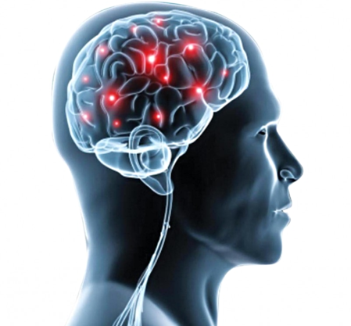

Avantages neurologiques

La maladie de Parkinson est un trouble moteur complexe provoqué par une obstruction de la partie du système nerveux moteur responsable des mouvements de fond tels que les gestes et les expressions faciales. Ce système contrôle également les mouvements répétitifs nécessaires à la marche.
Nous continuons toujours à quatre pattes, en nous balançant à contre-courant des bras. Cette résonance est réduite unilatéralement quand on est affecté par la maladie de Parkinson. Cela conduit à une déstabilisation de l'ensemble du corps et à une défaillance de la symétrie du mouvement et de l'axe du corps. Grâce à des exercices réguliers avec le smovey, la résonance uniforme des bras est entraînée et conduit ainsi à une stabilisation induite.
Normalement, tout le travail manuel est effectué dans une petite zone d’environ 60 cm de largeur, qui se trouve habituellement juste devant notre corps et n’atteint quasiment jamais une hauteur au-dessus de l’horizontale ou au-dessus. Comme nous ne sommes pas dans la position maximale autorisée par les articulations, les capsules articulaires commencent à se contracter et la liberté de mouvement est encore réduite. En vous balançant dans la position maximale autorisée des articulations, votre corps est en mesure d'améliorer rapidement sa liberté de mouvement. Ceci est habituellement pratiqué concernant les trois axes de mouvement spatiaux.
Un symptôme cardinal de la maladie de Parkinson est une contraction. En pratique, il a été constaté que le passage de quatre balles dans un tube ondulé entraînait une vibration d'environ 60 Hz - une fréquence quelque peu naturelle pour notre organisme. Les personnes souffrant de la maladie de Parkinson signalent que cela entraîne une diminution importante des contractions.
Comme ce sont les "symptômes axiaux" de la maladie de Parkinson tels que la latitude, le changement de direction, la position couchée et la position couchée au lit, qui sont rarement influencés positivement par des médicaments, un entraînement régulier avec les "anneaux magiques" revêt une importance essentielle. Le principe s'applique à TOUTES les maladies neurologiques associées à un trouble du mouvement. En ce qui concerne la maladie de Parkinson et l'échec des mouvements de fond, smovey® fait partie intégrante de la thérapie.
Prim. Dr. Dieter Volc
Vienne, le 1er août 2012

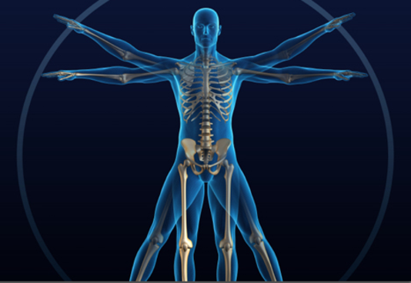

Avantages orthopédiques
Remarques préliminaires conservatrices et orthopédiques!
Conformément au principe économique de la nature, tous les organes non utilisés s’atrophient. Les stimuli d'activation correspondants, qui permettent aux parties du corps de remplir leurs fonctions prévues, neutralisent cette loi de la nature.
Le système locomoteur humain, qui englobe la majeure partie du corps, est particulièrement sensible à cette loi qui repose sur l'activation et réagit par une baisse générale des performances, des plaintes, des processus de vieillissement et de la vulnérabilité aux maladies. La main faisant partie des extrémités supérieures est une source précieuse d'impulsions pour tout le corps. Serrer simplement les poings tonifie les mains, tout en les laissant tomber. Les mains, ainsi que les parties restantes du système locomoteur, transmettent des informations importantes au système nerveux central qui initie, contrôle, surveille, vérifie et met fin aux activités motrices souhaitées par nous, en utilisant le système sensorimoteur afin de réaliser des activités physiques essentielles. .
Saisir simplement le dispositif d’entraînement - la prise en main est un réflexe ancien - a un impact sur le ton, et pas seulement sur la moitié supérieure du corps. La composition du dispositif en forme d'anneau avec son contenu amplifie les entrées sensorielles (signaux perceptibles) quel que soit le type de mouvement, entraînant ainsi une unité du système locomoteur qui ne peut être perçue que comme un effet secondaire, mais constitue une condition préalable au mouvement physique: génération de stimuli et de leurs processus vitaux qui sont corrects pour le mouvement respectif et correspondent aux besoins fonctionnels du système locomoteur. Cela signifie que le groupe cible pour l'utilisation d'appareils «smovey» comprend les personnes pour lesquelles les fonctions sensorimotrices, ainsi que la dextérité et la coordination, revêtent une importance particulière, même face au vieillissement.
“Smovey” - VIBROSWING
Le smovey est un outil de formation simple, efficace et peut-être même un dispositif thérapeutique. Le système VIBROSWING smovey est un système à anneau pivotant composé d’un tube en spirale, de 4 sphères en acier et d’un système de poignée avec éléments amortisseurs. En tant que spécialiste en orthopédie, j’ai mis le smovey à l’épreuve et souhaite faire part de mon expérience, à la fois avec des tests effectués sur moi-même et avec l’application à d’autres personnes, en particulier des femmes.
L'utilisation de smovey est extrêmement simple et intuitive. Il suscite un intérêt presque enfantin pour la nouveauté et stimule l'instinct de jeu, même chez les adultes. Toutes les personnes à qui j'ai donné cet appareil ont commencé à jouer immédiatement. Une formation approfondie n'était pas nécessaire. On essaie intuitivement de trouver le rythme pour utiliser correctement le smovey. Une correction de la posture presque réflexive peut être observée lors de la marche avec le smovey. Naturellement, cela est particulièrement agréable pour l'orthopédiste. Les explications généralement longues sur les principes actifs peuvent être rapidement mises en pratique et fonctionnent pratiquement par elles-mêmes lorsque les personnes utilisent le smovey.
Que ce soit en raison de la vibration générée dans le manche (ce qui serait une réalisation du système nerveux), ou bien simplement en réaction à la masse centrifuge, les deux concepts sont envisageables.
Ce qui est important, c’est l’effet de correction de la posture et du mouvement, qui fonctionne pratiquement seul avec très peu d’effort. En résumé, les aspects positifs suivants peuvent être identifiés du point de vue orthopédique: Une meilleure posture, qui est associée à une réduction de la pression sur la colonne vertébrale pendant les mouvements, est facile à obtenir avec le smovey. Les tensions sur les articulations périphériques sont également atténuées, car leur degré de centrage est amélioré. Ceci est particulièrement important dans la région des épaules.
La perception consciente du mouvement, car le smovey commence seulement à bien fonctionner en approchant progressivement le modèle de mouvement correct. La prise de conscience de vos propres mouvements est certainement la première étape thérapeutique, en particulier pour le système locomoteur. Une proprioception améliorée ne peut donc être vue que positivement.

Témoignages

Ilene Blaisch,
LCSW, Travailleur social / psychothérapeute clinicien SEPLicensed,
Praticien expérimentant somatique,
Coach certifié Smovey,
somatic.vibrations@gmail.com
Je suis psychothérapeute depuis plus de 35 ans à Los Angeles et plus récemment à San Clemente, en Californie. Je me spécialise dans le traitement de l'anxiété, de la dépression et de l'impact du deuil, des traumatismes et du stress chronique sur les individus et les relations. J'ai d'abord découvert le système VIBROSWING smovey dans mon travail de praticien expérimentant somatique, qui est une application unique pour smovey. En même temps, j'ai découvert que les anneaux smovey étaient un formidable outil de mise en forme, particulièrement utile pour les personnes aux prises avec diverses conditions de mouvement neurologique. Et pour la plupart des gens, les vibrations générées par un léger balancement des anneaux créent une sensation corporelle agréable et peuvent être utilisées comme exercice de pleine conscience pour réguler le stress. En bref, j'aime ce produit avec ses nombreuses applications pour apporter un plus grand bien-être aux gens!
L'expérience somatique (SE) est une théorie et une méthode de guérison des traumatismes, développées par le Dr Peter Levine. Sur la base de recherches neuroscientifiques et d'observations d'animaux sauvages, les traumatismes (et le stress chronique) peuvent être compris comme des schémas physiologiques enfermés dans notre système nerveux autonome, susceptibles de se déclencher à tout moment. L'approche SE aide les clients à mieux prendre conscience des sensations corporelles en tant qu'étape importante dans la régulation du rythme du système nerveux et, par petites étapes, en libérant une énergie liée, tenue depuis longtemps.
Le Dr Levine et de nombreux praticiens de SE utilisent les anneaux smovey Rings comme un outil pour aider les gens à se connecter à un «ressenti» de leur corps. (Avertissement important: SE est conçue pour aider à soigner les traumatismes en travaillant avec un praticien qualifié. Si vous souhaitez en savoir plus sur l'expérience somatique, visitez www.traumahealing.org ou somaticexperiencing.com). Somatic Experiencing, l'utilisation généralisée du mouvement smovey est largement reconnue pour renforcer le sentiment de bien-être.
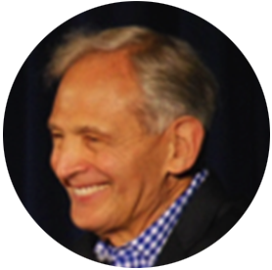
«Les anneaux clairs sont un outil utile pour mobiliser le corps de manière sécurisée et confinée. Ils organisent l'énergie à travers le son, le mouvement et le rythme, en aidant à relier les systèmes autonomes et somatiques. C’est l’un des outils très utiles que j’utilise avec le Bellicon Rebounder, le tableau de réglage, la lame pour le corps et une grande balle de gymnastique. »
Dr. Peter Levine.
En ce qui concerne smovey et fitness, je suis personnellement confronté à une condition de mouvement neurologique et les entraînements avec les smoveys sont extrêmement bénéfiques! J'utilise les bagues dans la plupart de mes exercices: camp d'entraînement, marche, spinning et séances d'entraînement sur YouTube. En plus du conditionnement musculaire et cardiovasculaire, les vibrations smovey sont extrêmement apaisantes pour le système nerveux. Les vibrations sont comme une glisse de mouvement, favorisant l'ouverture de ma musculature, une aide naturelle à la posture et une stabilité accrue pour l'équilibre. Je me sens toujours plus fort et moins serré après un entraînement. Si vous achetez les smoveys et que vous avez des problèmes de santé spécifiques, je vous recommande de les faire contacter par un professionnel du mouvement afin qu'ils puissent les utiliser en fonction de votre condition.
Début 2015, j'ai contacté la société smovey en Autriche pour savoir comment en savoir plus sur le produit. Ils m'ont mis en contact avec Bernd Zimmermann, PDG de NorthAmerica, qui venait juste de lancer Smoveys aux États-Unis et au Canada. Grâce au mentorat de Bernd, je suis devenu un entraîneur certifié et un revendeur agréé. Je suis intéressé à explorer de nouvelles façons dont les smoveys peuvent aider une variété de populations à améliorer leur bien-être par le mouvement. J'espère que vous apprécierez et trouverez la valeur de ce produit autant que moi! N'hésitez pas à nous contacter par e-mail ou par téléphone si vous avez des questions sur mon expérience avec smoveys ou si vous souhaitez commander directement:
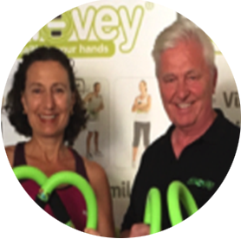
Avec Bernd Zimmermann,
maître instructeur smovey et PDG de smovey NorthAmerica

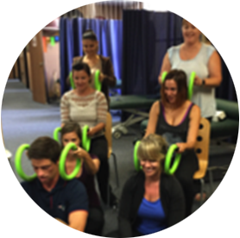
Belinda McDonald
Thérapeute manuelle orthopédique certifiée PT COMT TPS
Spécialiste en douleur thérapeutique agréée
Je suis physiothérapeute depuis vingt-deux ans et le système nerveux suscite un intérêt tout particulier dans la mesure où il peut être incroyablement surprenant. Je traite un échantillon représentatif de la population, ainsi qu'une population sélectionnée présentant des troubles graves du système nerveux. Chez ces patients, les symptômes principaux sont un dysfonctionnement du mouvement et / ou un trouble douloureux sévère.
Je suis continuellement à la recherche de moyens pour motiver les patients à réduire davantage la douleur et à augmenter le mouvement fonctionnel actif. Lorsque j'ai été initié au système optimisé VIBROSWING, je ne savais pas trop ce que je pensais. Ma réaction initiale était qu'ils se sentaient bien, et s'ils se sentaient bien pour moi, je pensais que les cernes seraient apaisants pour de nombreux patients souffrant de douleur chronique qui recherchaient un moyen doux de faire de l'exercice. Cependant, dans une génération de solutions rapides et de nouveaux produits, je tente de guider mes patients du mieux que je le peux avec une compréhension de la science.
Dans le corps, nous avons quatre types de mécanorécepteurs - ce sont les types de structures qui perçoivent le toucher et les sensations. Les corpuscules de Pacinian sont pertinents pour les anneaux brillants. Ce sont nos récepteurs au toucher profond qui perçoivent les vibrations et répondent aux fréquences comprises entre 10 et 400Hz. Ils se trouvent profondément dans le derme (graisse sous-cutanée) et dans les capsules des articulations. Lorsque les anneaux vibrants vibrent, la fréquence Hz des anneaux oscillants stimule notre perception des vibrations. Cela aide à obtenir un meilleur stimulus du système nerveux et augmente les signaux de stabilisation produits dans les articulations. En l'utilisant par le mouvement, on stimule une fonction dynamique du système nerveux et du cerveau, tout en défiant la fonction.
Il n'y a pas beaucoup d'outils sur le marché qui aident à renforcer la musculature et à défier le système nerveux. J'ai présenté les anneaux de porte-bonheur à plusieurs patients de notre clinique et, jusqu'à présent, tous en ont bénéficié.
Je suis impatient de continuer à utiliser les bagues avec mes patients dans de nombreux aspects de leur rétablissement.

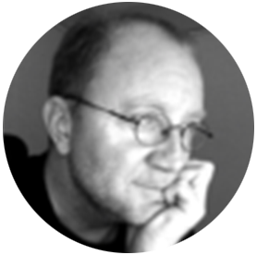
Taruno Steffensen
Steffensen Consulting International
Pratique expérimentée en pratique somatique,
coach en traumatologie et conseillère en toxicomanie
taruno@steffensenconsulting.com
"En tant que praticien Somatic Experiencing (SE) et conseiller international certifié en matière d'abus d'alcool et de drogues, j'adore travailler avec les anneaux smovey! Je pratique la SE aux États-Unis depuis plus de 10 ans et j'utilise les anneaux smovey dans la plupart des mes séances de SE avec des clients. Les vibrations apaisent énormément le système nerveux, qu’un individu soit dans un état hyper ou hypo. Les anneaux le placent dans un état d’équilibre et se calment assez rapidement. Les anneaux sont tellement lisses et lisses , et ils semblent guider le mouvement et favoriser l’éveil, l’ouverture et la stabilité posturale.
Au cours de mes séances de SE et de mon travail de thérapie, les vibrations facilitent également la prise de conscience des sensations internes du corps, qui sont essentielles à la guérison de tout traumatisme. En particulier, les vibrations régulent le système des organes autonomes vers un état d'équilibre et d'homéostasie. Par exemple, une femme est venue me voir pour des symptômes graves du syndrome du côlon irritable (SIB) pendant des années et après deux séances au cours desquelles elle a utilisé les anneaux smovey, avec SE, elle est revenue à la troisième séance et était extatique de se sentir «normale». Elle n'a eu aucun problème avec ses selles et l'a maintenu pendant sept mois à ce jour.
Ce produit est simple dans sa conception unique et fantastique dans ses nombreuses applications, y compris une application passive. Rouler les anneaux sur des parties spécifiques du corps et ressentir les sensations agréables des vibrations procure un plaisir immense à mes clients par ailleurs extrêmement dérégulés et traumatisés. Je recommande absolument et très vivement ce produit à tous les professionnels qui travaillent avec des traumatismes et des dépendances. "

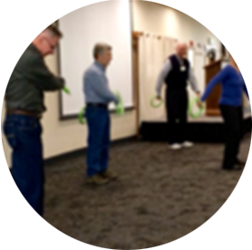
Carol A. Witham
Spécialiste certifié des exercices médicaux de
l'état du Maine
withamcarola@gmail.com
J'ai eu le privilège de travailler avec des personnes atteintes de la maladie de Parkinson au cours des douze dernières années. À l'origine, on m'avait demandé de parler au groupe de soutien local et de faire une démonstration du Qigong. La participation à cette réunion m'a amené à faire une étude intensive de la maladie de Parkinson et de son impact sur les individus.
En tant que spécialiste des exercices médicaux, j'ai développé un programme d'exercices pour stimuler les neurones. Ce programme a évolué au fil des ans. Quand j'ai vu à quel point les gens réagissaient à l'utilisation de Smoveys, j'ai décidé de les intégrer à notre programme hebdomadaire.
Ils ont été un grand succès. La plupart des personnes qui les utilisent ont le sentiment d'aider à ralentir la progression de leur maladie. En plus, ils s'amusent à les utiliser!

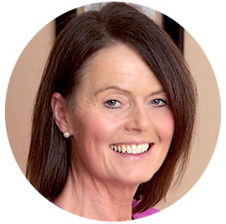
Antje Waxman, PAS
Spécialiste
certifié en alignement postural Egoscue Certifié instructeur Nia
Certifié instructeur de marche nordique
ANWA Certifié entraîneur
Smovey Realign, Charlottesville, VA
antje@realigncville.com
Je suis un spécialiste de l'alignement postural Egoscue et je travaille avec des personnes souffrant de douleurs chroniques (douleurs au cou, aux épaules, aux hanches, au dos, aux genoux et aux chevilles), ainsi qu'avec des personnes souffrant d'affections de la colonne vertébrale. Très souvent, la cause fondamentale de la douleur chronique est le désalignement postural et le déséquilibre musculaire. Avec les exercices Egoscue, j’élimine le désalignement des principales articulations en charge et les déséquilibres musculaires grâce aux exercices personnalisés prescrits pour mes clients.
Cette année, je recherchais davantage de «formes de mouvement fonctionnelles» et fondais le site Web de l’American Nordic Walking Association (anwa.us) et contactais Bernd Zimmermann, fondateur de cette association et PDG de smovey VIBROSWING-System. Le système VIBROSWING a été immédiatement intrigué, car j’étais persuadé que ce serait un excellent ajout à mon travail d’alignement postural, car il augmente la ROM (amplitude de mouvement) des articulations de l’épaule, mais renforce également les muscles entourant les , le bas du dos et les muscles du noyau et du bas du corps. J'ai été certifié entraîneur smovey au printemps 2016. J'ai commencé à travailler avec mes clients et mes étudiants dans un grand club de fitness à Charlottesville / VA et également dans mon studio.
Les réactions de mes clients / étudiants ont été phénoménales. Mes élèves dans mes classes ont déclaré qu'ils respiraient plus profondément après une session de nostalgie et qu'ils se sentaient beaucoup plus énergiques qu'après d'autres cours d'exercices. Certains de mes clients ont eu des blessures à l'épaule et des épaules gelées et se sont améliorés avec les anneaux smovey. Les exercices smovey sont d'excellents exercices de posture, non seulement pour les personnes souffrant de douleurs au dos et aux épaules, mais aussi pour les personnes assises l'ordinateur.
J'aime le fait que je puisse montrer à mes clients différents niveaux d'exercice qui fonctionnent pour leur corps. Certains de mes clients ont des problèmes de santé tels que Parkinson, la polyarthrite rhumatoïde et la fibromyalgie et peuvent faire les exercices assis. Certains de mes clients sportifs utilisent les bagues brillantes pour se réchauffer avant de marcher, de courir ou de soulever des poids. Smovey est un outil de remise en forme qui peut fonctionner pour tout le monde.
Bernd Zimmermann a été très utile en tant que mon coach et mentor et m'a guidé tout au long du processus d'apprentissage de techniques appropriées, tout en m'aidant également à commercialiser le système smovey VIBROSWING. Il m'a beaucoup soutenu dès le premier jour où j'ai commencé à étudier cette méthode. Il m'a également aidé à atteindre mes objectifs en tant qu'entraîneur avisé. J'adore travailler avec lui car je pense qu'il en existe maintenant un comme Bernd Zimmermann, dont le service est excellent, car il explique et promeut le système VIBROSWING, de manière professionnelle, car il mérite d'être présenté. Je suis impatient de continuer à travailler avec les anneaux pour améliorer et maintenir la santé de mes clients, de mes étudiants et de moi-même.
Personnellement, j'aime travailler avec le système optimisé VIBROSWING et créer mon propre corps fonctionnel afin non seulement de renforcer mon corps et d'augmenter mon ROM, mais aussi de m'amuser avec. J'ai développé des pas de danse uniques avec les anneaux smovey qui me donnent un bon entraînement.
Voici quelques critiques de certains de mes étudiants après leur premier cours avec le système optimisé VIBROSWING:

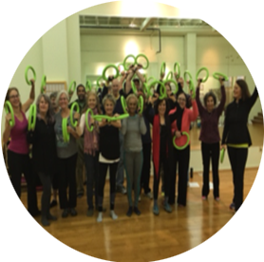
Sandra Bowman Damico, Ph.D.
Doyenne émérite
de l'
Université de l'Iowa
Iowa City, IA 52242
«J'ai aimé la classe Smovey Ring. Je reçois un entraînement complet du corps dans un groupe amusant et personnalisé. J’ai un mauvais genou et j’ai donc toujours évité les exercices qui comportaient beaucoup de mouvements latéraux et avant-arrière. Mais j'ai découvert que je pouvais suivre les exercices Smovey sans me faire mal au genou. En fait, je crois que je renforce les muscles qui entourent le genou. Ce que je sais, c'est à quel point je me sens absolument merveilleux des jours après le cours. »

Barbara R.,
Charlottesville, VA
«J'ai vraiment aimé ce que les bagues me faisaient sentir. Il y avait une grande facilité de mouvement et ils se sentaient bien. Je sens que mon épaule pourrait faire plus, tout en me blessant moins, que ce que je peux faire sans eux. Comme vous l’avez dit, c’était aussi une séance d’entraînement, même avec une demi-heure! J'aimerais savoir ce qu'ils peuvent faire pour le bas de mon dos et mon cou. De plus, j'ai dormi mieux la nuit dernière que ces derniers temps. Coïncidence? Peut-être pas, sur la base de ce dont vous avez parlé. "

Susan P.
Charlottesville, VA
"Sensationnel! Je me suis senti incroyable tout l'après-midi après ton cours Smovey. Je me sentais si bien mentalement et physiquement et je ne pouvais tout simplement pas croire à quel point je me sentais bien. Je me sentais assez fort pour tout gérer! Je suis rentré à la maison et j'ai lavé toutes les fenêtres d'un côté de la maison. :) Pouvez-vous dire à quel point je suis excité? Mes mains se sont senties tellement sous tension et sans douleur après Smovey.

Sandra D.
Charlottesville, VA
«J'ai vraiment apprécié l'événement Smovey. Je peux vraiment voir à quel point les anneaux peuvent être précieux à plusieurs niveaux. Je me sentais vraiment bien tout l'après-midi et je dormis mieux ce soir-là que pendant plusieurs nuits. Je pensais en particulier que les anneaux seraient précieux pour la force du haut du corps, ce à quoi je fais face depuis que je suis plus vieux. "

